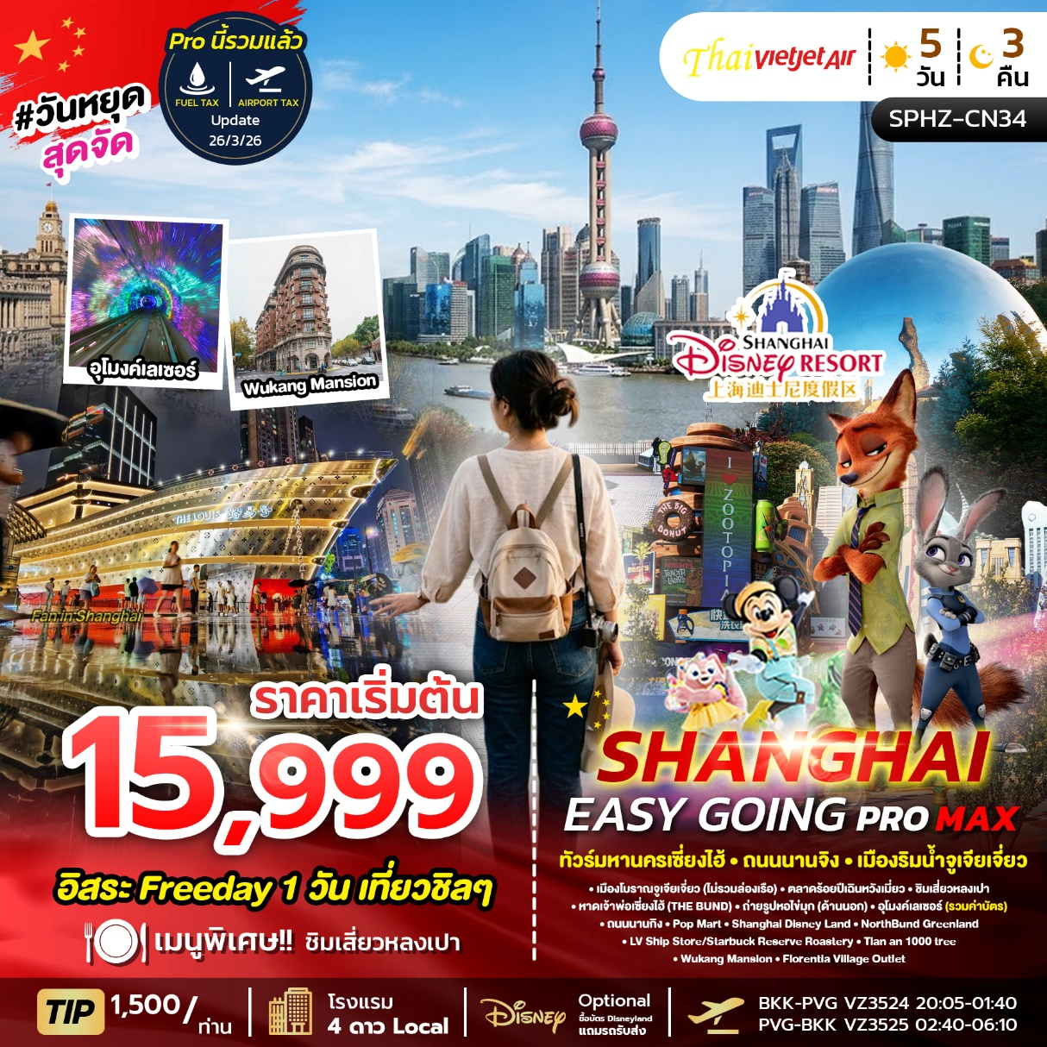
SPHZ-CN34 SHANGHAI EASY GOING PROMAX 2TB 5D3N
วันที่ | โปรแกรมท่องเที่ยว | เช้า | เที่ยง | เย็น | โรงแรม
1 | กรุงเทพฯ (สนามบินสุวรรณภูมิ)  (BKK-PVG VZ3524 20:05-01:40) | - | - | - | RAZEN SELECT SHANGHAI INTERNATIONAL/บริเวณสนามบิน  หรือเทียบเท่า โรงแรม 4* Local
2 | ท่าอากาศยานนานาชาติซ่างไห่ผู่ตง- เมืองโบราณจูเจียเจี่ยว  (ไม่รวมล่องเรือ) - ตลาดร้อยปีเฉินหวังเมี่ยว - ชิมเสี่ยวหลงเปา -หาดเจ้าพ่อเซี่ยงไฮ้(THE BUND) – ถ่ายรูปหอไข่มุก(ด้านนอก) – อุโมงค์เลเซอร์ (รวมค่าบัตร) – ถนนนานกิง – Pop Mart |  | เสี่ยวหลงเปา |  | SHANGHAI HOLIDAY INN EXPRESS  หรือเทียบเท่า โรงแรม 4* Local
3 | เลือกเที่ยวตาม Option ที่ต้องการ  มหานครเซี่ยงไฮ้ - เลือกเที่ยวตาม Option ที่ต้องการ  Option A: Free & Easy (อิสระไม่มีรถและไกด์บริการ)  Option B: ซื้อบัตร Shanghai Disney Land  (เพิ่มท่านละ 3,590/ท่าน : รวมบัตรสวนสนุก และรถรับส่งไปกลับแล้ว) |  | - | - | SHANGHAI HOLIDAY INN EXPRESS  หรือเทียบเท่า โรงแรม 4* Local
4 | ร้านยา-North Bund Greenland -LV Ship Store/Starbuck Reserve Roastery - Tian an 1000 tree -ร้านยางพารา/ร้านหยก- Wukang Mansion- Florentia Village Outlet-  ท่าอากาศยานนานาชาติซ่างไห่ผู่ตง |  |  | - | -
5 | เดินทางถึงกรุงเทพฯ (สนามบินสุวรรณภูมิ)  (PVG-BKK VZ3525 02:40-06:10) | - | - | - | -
เดินทางด้วยสายการบิน Thai Vietjet Air (VZ)

ราคาเด็กต่ำกว่า 20 ปี เพิ่มค่าทัวร์ท่านละ 1,000 บาท ตามเงื่อนไขของร้านค้าท้องถิ่น
อัตราค่าบริการพักห้องละ2-3 ท่าน
**สำหรับหนังสือเดินทางต่างชาติเก็บเพิ่ม 1,000 บาท**
(เป็นข้อตกลงในการคิดเรตราคาชาวต่างชาติจากประเทศปลายทาง)
วันที่เดินทาง | ผู้ใหญ่ ราคาท่านละ |  | ทารกอายุต่ำกว่า 2 ปี | พักเดี่ยว
วันที่เดินทาง | Option A  FREEDAY | Option B  FULLBOARD  +3,590 | ทารกอายุต่ำกว่า 2 ปี | พักเดี่ยว
วันที่ 10-14 กรกฎาคม 2569  (Promotion) | 15,999 | 19,589 | 5,900 | 4,900
วันที่ 17-21 กรกฎาคม 2569 | 16,999 | 20,589 | 5,900 | 4,900
วันที่ 24-28 กรกฎาคม 2569 | 17,999 | 21,589 | 5,900 | 4,900
วันที่ 26-30 กรกฎาคม 2569 | 17,999 | 21,589 | 5,900 | 4,900
วันที่ 31 กรกฎาคม - 4 สิงหาคม 2569  (Promotion) | 15,999 | 19,589 | 5,900 | 4,900
วันที่ 7-11 สิงหาคม 2569 | 17,999 | 21,589 | 5,900 | 4,900
วันที่ 14-18 สิงหาคม 2569 | 16,999 | 20,589 | 5,900 | 4,900
วันที่ 21-25 สิงหาคม 2569 | 17,999 | 21,589 | 5,900 | 4,900
วันที่ 28 สิงหาคม - 1 กันยายน 2569 | 16,999 | 20,589 | 5,900 | 4,900
วันที่ 4-8 กันยายน 2569 | 17,999 | 21,589 | 5,900 | 4,900
วันที่ 11-15 กันยายน 2569  (Promotion) | 15,999 | 19,589 | 5,900 | 4,900
วันที่ 18-22 กันยายน 2569 | 17,999 | 21,589 | 5,900 | 4,900
วันที่ 20-24 กันยายน 2569 | 16,999 | 20,589 | 5,900 | 4,900
วันที่ 16-20 ตุลาคม 2569 | 17,999 | 21,589 | 5,900 | 4,900
วันที่ 18-22 ตุลาคม 2569 | 17,999 | 21,589 | 5,900 | 4,900
วันที่ 23-27 ตุลาคม 2569 | 18,999 | 22,589 | 5,900 | 4,900
วันที่ 25-29 ตุลาคม 2569 | 17,999 | 21,589 | 5,900 | 4,900
วันที่ 30 ตุลาคม - 3 พฤศจิกายน 2569 | 17,999 | 21,589 | 5,900 | 4,900
ราคาเด็กต่ำกว่า 20 ปี เพิ่มค่าทัวร์ท่านละ 1,000 บาท
มีตั๋วเครื่องบินแล้วจอยแลนด์ ลดราคา 8,000 บาท
เงื่อนไขการจองชำระมัดจำ 10,000 บาท
**โรงแรม 4* Local (อ้างอิงข้อมูลจาก Trip.com)**
วันแรก กรุงเทพฯ (สนามบินสุวรรณภูมิ) (-/-/-)

17:00 น. คณะพร้อมกัน ที่ สนามบินสุวรรณภูมิ ชั้น 4 ประตู 10 สายการบิน (Thai Vietjet Air)
โดยมีเจ้าหน้าที่ของบริษัทฯคอยต้อนรับและอำนวยความสะดวกในการเช็คเอกสารและสัมภาระ
ค่าทิปไกด์+ค่าทิปคนขับรถเหมาจ่ายท่านละ 1,500 บาทชำระที่สนามบิน
(ไม่รวมค่าทิปหัวหน้าทัวร์ตามความพึงพอใจ)

20:05 น. ออกเดินทางสู่ มหานครเซี่ยงไฮ้ โดยเที่ยวบิน VZ3524 (ไม่มีอาหารบริการบนเครื่อง)

วันที่สอง ท่าอากาศยานนานาชาติซ่างไห่ผู่ตง- เมืองโบราณจูเจียเจี่ยว

(ไม่รวมล่องเรือ)- ตลาดร้อยปีเฉินหวังเมี่ยว - ชิมเสี่ยวหลงเปา -หาดเจ้าพ่อเซี่ยงไฮ้

(THE BUND) – ถ่ายรูปหอไข่มุก(ด้านนอก) – อุโมงค์เลเซอร์ (รวมค่าบัตร) – ถนนนานกิง –
Pop Mart (B/L/D)

01:40 น. เดินทางถึง ท่าอากาศยานนานาชาติซ่างไห่ผู่ตง ตั้งอยู่ทางตะวันออกของผู่ตง ในเขตเซี่ยงไฮ้ สาธารณรัฐประชาชนจีน เป็นประตูหลักสู่ประเทศจีน จากนั้นนำท่านผ่านขั้นตอนตรวจคนเข้าเมือง
(เวลาท้องถิ่นเร็ว กว่าประเทศไทย 1 ชั่วโมง)

จากนั้นนำท่านเข้าสู่ที่พัก โรงแรมที่พัก RAZEN SELECT SHANGHAI INTERNATIONAL/บริเวณสนามบิน
หรือเทียบเท่า โรงแรม 4* Local
/////////////////////////////////////////////////////

เช้า รับประทานอาหารเช้า ณ ห้องอาหารของโรงแรม
นำท่านไป เมืองโบราณจูเจียเจี่ยว อีกหนึ่งย่านเก่าแก่ริมแม่น้ำที่มีชื่อเสียง ได้รับฉายาว่า “เวนิซตะวันออกแห่งเมืองเซี่ยงไฮ้” เป็นหมู่บ้านโบราณที่เต็มไปด้วยคลองมากมาย ไฮไลท์ของที่นี่คือพื้นที่ด้านในมีแม่น้ำหลายสายเชื่อมโยงไปยังพื้นที่ต่างๆ มีสะพานหินโค้งโบราณ เป็นสัญลักษณ์ของเมืองโบราณจูเจียเจี่ยวที่ออกแบบมาเป็นซุ้มโค้ง 5 ซุ้ม (ไม่รวมล่องเรือ)
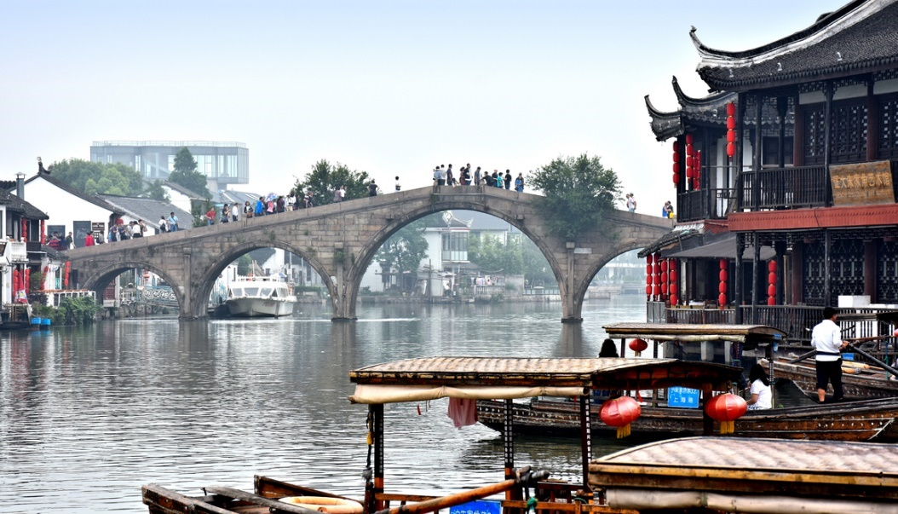

หากท่านใดสนใจบัตรล่องเรือ โปรดแจ้งก่อนเดินทาง 48 ชั่วโมง ราคา 400 บาท/ท่าน
หากถึงหน้างานแล้ว ราคา 100 หยวน/ท่าน

กลางวัน รับประทานอาหารกลางวัน ณ ภัตตาคาร *** ชิมเมนูเสี่ยวหลงเปา *** ของอร่อยประจำเมือง
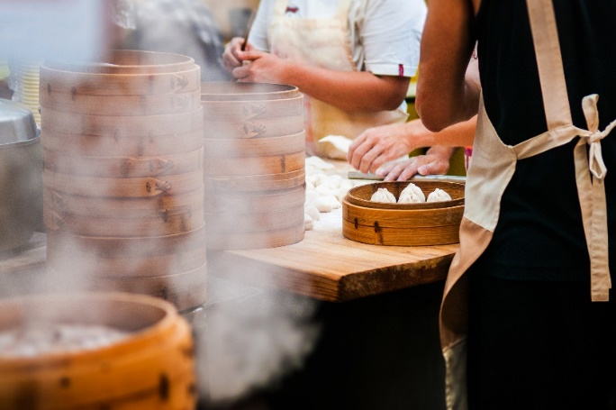
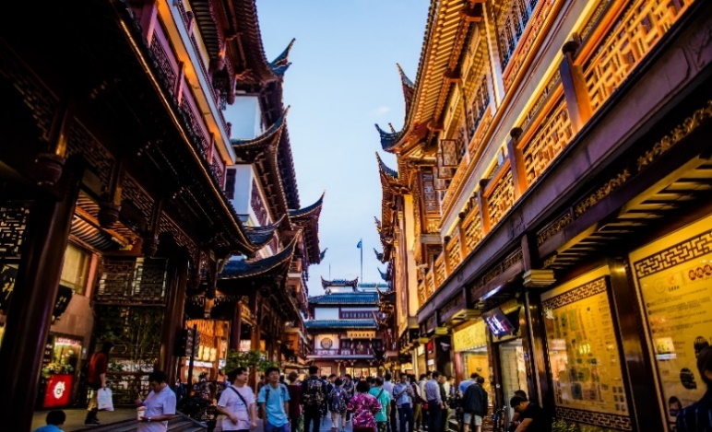

จากนั้นนำท่านสู่ ตลาดเฉินหวังเมี่ยว (Cheng Huang Miao) หรือตลาดร้อยปี เซี่ยงไฮ้ เป็นตลาดเก่าของผู่ตง เมืองเซี่ยงไฮ้อาคารบ้านเรือน บริเวณนี้เป็นสถาปัตยกรรมโบราณสมัยราชวงศ์หมิงและชิง แต่ทำเป็นร้านขายของมีทั้งของพื้นเมืองโบราณ ของที่ระลึก และสินค้าสมัยใหม่อย่างรองเท้ากีฬา กระเป๋า อีกทั้งยังมีร้านขายขนมและอาหารพื้นเมืองอีกมากมาย
นำท่านเดินเล่นถ่ายรูปชิลๆ ที่ The Bund หรือ เดอะบันด์ ถือเป็นจุดแลนด์มาร์คที่สำคัญมากในเซี่ยงไฮ้ ซึ่งใครไปเที่ยวต้องไปที่นี่ ถ้าไม่ไปถือว่าพลาดมากบอกเลย เพราะเป็นจุดชมวิวและทางเดินเลียบแม่น้ำที่สำคัญมากของเซี่ยงไฮ้อย่างแม่น้ำหวงผู่ และเป็นสถานที่ท่องเที่ยวยอดนิยมของทั้งชาวจีนเองและนักท่องเที่ยวจากทั่วทุกมุมโลก คนไทยก็ไปเยอะนะครับ เนื่องจากเป็นจุดที่สามารถชมความสวยงามของหอคอยไข่มุกที่ตั้งอยู่ฝั่งตรงข้ามได้ทั้งในช่วงกลางวันและกลางคืน ให้ท่าน ถ่ายรูปหอไข่มุก(ด้านนอก) มีลักษณะเป็นไข่มุก 11 ลูก และ เสา 3 เสา ด้านบนเป็นรูปไข่มุก 3 เม็ด 3 ขนาด เรียงกันในแนวตั้ง
ค่ำ รับประทานอาหารค่ำ ณ ภัตตาคาร

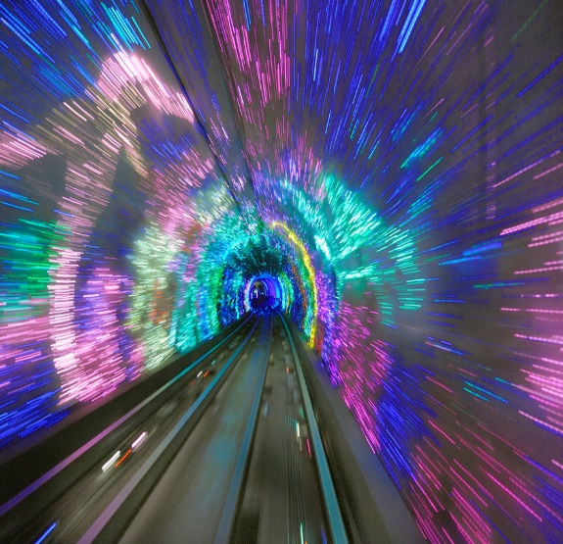
นำท่านไปยัง อุโมงค์เลเซอร์ (THE BUND SIGHTSEEING TUNNEL) *** รวมค่าบัตรแล้ว *** เชื่อมต่อระหว่างเดอะบันด์และหอคอยไข่มุก เป็น 1 ใน 5 จุดไฮไลท์ที่นักท่องเที่ยวคนไหนก็ตามมาเยือนเมืองเซี่ยงไฮ้ ต้องไม่พลาดแวะชมเป็นอันขาด เพราะถือว่า เป็นสัญลักษณ์ของเซี่ยงไฮ้ไปแล้ว ที่นี่เป็นอุโมงค์ที่ลอดแม่น้ำสายแรกในประเทศจีน
ภายในอุโมงค์ตกแต่งด้วยเเสง เลเซอร์เป็นรูปต่างๆ น่าตื่นตาตื่นใจ ทั้งแสง สี เสียง ภายในอุโมงค์เปลี่ยนแปลงตลอดระยะทาง บางช่วงทำให้รู้สึกเหมือนเดินทางอยู่ในห้วงอวกาศเลยทีเดียว

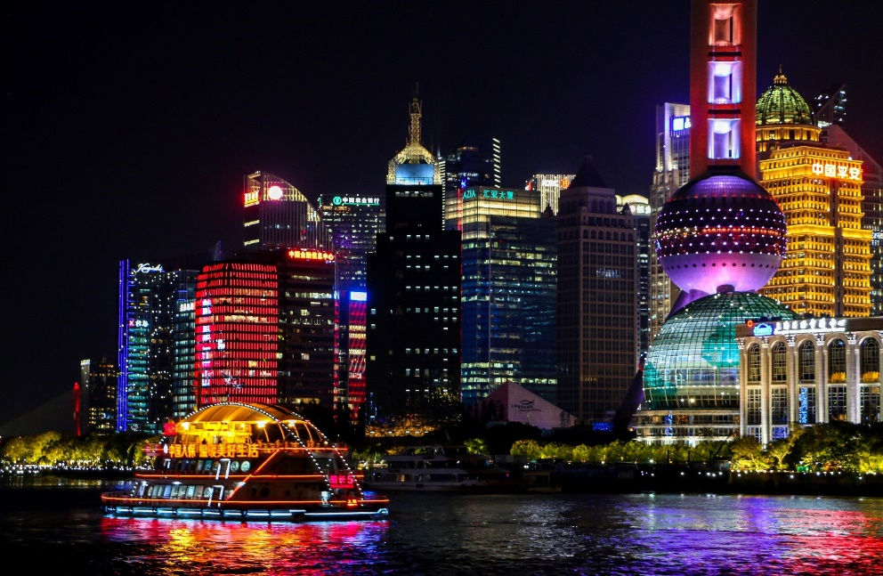
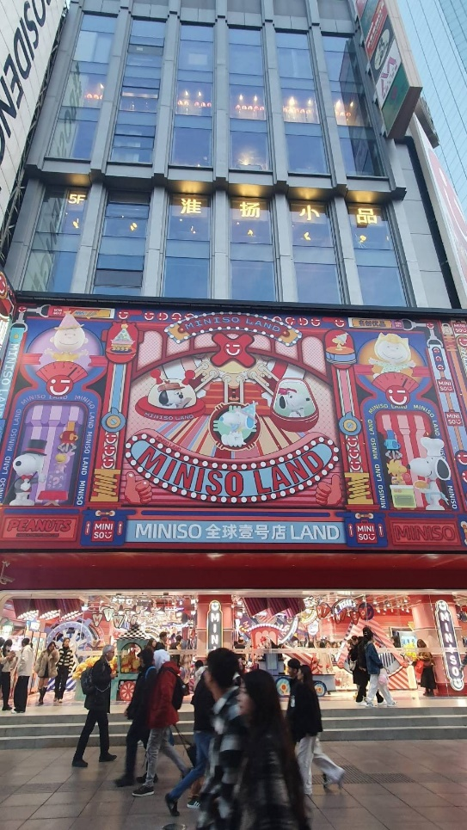
นำท่านเดินทางสู่ ถนนนานกิง เป็นย่านช้อปปิ้งเก่าแก่ที่สุดของเซี่ยงไฮ้ เป็นตลาดซื้อขายของกันคึกคัก ตั้งแต่ทศวรรษ 1920 ตั้งอยู่ฝั่งผู่ซีกินพื้นที่ยาวตั้งแต่ฝั่งตะวันตกของ “เดอะ บันด์” ถึง “พีเพิลส์ สแควร์” เป็นแหล่งช้อป ปิ้งสินค้าแบรนด์เนมจากทั่วโลกและยังเป็นศูนย์ร้วมร้านค้าและร้านอาหารอีกมากมาย และถนนเส้นนี้ยังเป็น POP MART STORE แฟลกชิปสโตร์สาขาที่ใหญ่ที่สุดในมณฑลเซี่ยงไฮ้อีกด้วย อีกทั้งยังมีร้าน MINISO LAND ที่เปิดอย่างเป็นทางการแล้วที่ถนนหนานจิง เซี่ยงไฮ้ ครอบคลุมพื้นที่กว่า 2,000 ตารางเมตร โดยร้าน MINISO LAND ทั้ง 3 ชั้นประกอบไปด้วยพื้นที่สำหรับสินค้าสัตว์เลี้ยง โซนอโรมาเธอราพีและโซนกล่องสุ่ม

21.00 น. ถึงเวลาอันสมควร พาท่านเดินทางกลับสู่ที่พัก SHANGHAI HOLIDAY INN EXPRESS
หรือเทียบเท่า โรงแรม 4* Local พักผ่อนตามอัธยาศัย
/////////////////////////////////////////////////////
วันที่สาม เลือกเที่ยวตาม Option ที่ต้องการ (B/-/-)

Option A: Free & Easy (อิสระไม่มีรถและไกด์บริการ) (B/-/-)

Option B: ซื้อบัตร Shanghai Disney Land (B/-/-)

(เพิ่มท่านละ 3,590/ท่าน : รวมบัตรสวนสนุก และรถรับส่งไปกลับแล้ว)

เช้า รับประทานอาหารเช้า ณ ห้องอาหารของโรงแรม

สำหรับ Option A “FREE & EASY” (B/-/-)

***ไม่มีรถและไกด์บริการ***
**อิสระท่องเที่ยวตามอัธยาศัย สอบถามข้อมูลการเดินทางจากหัวหน้าทัวร์**
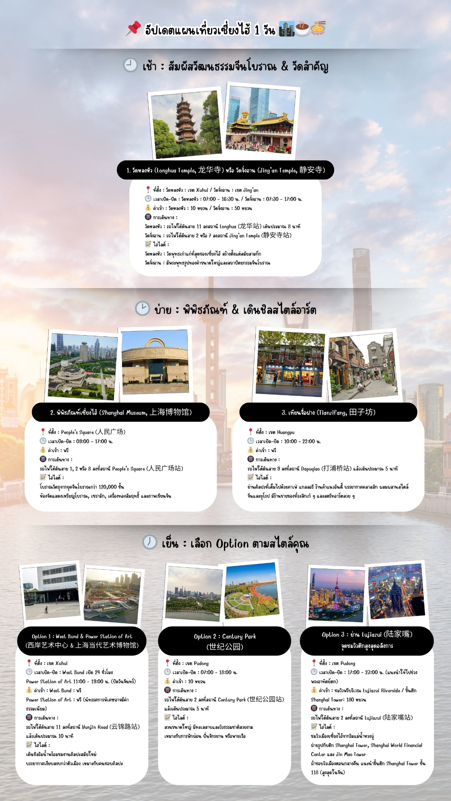
สำหรับ Option B (B/-/-)
SHANGHAI DISNEY LAND (รวมค่าบัตร + รวมรถรับ-ส่ง) (08:00-21:00)
*ราคานี้กำหนดจ่ายเงินที่ไทย ภายใน 72 ชม. ก่อนเดินทาง*


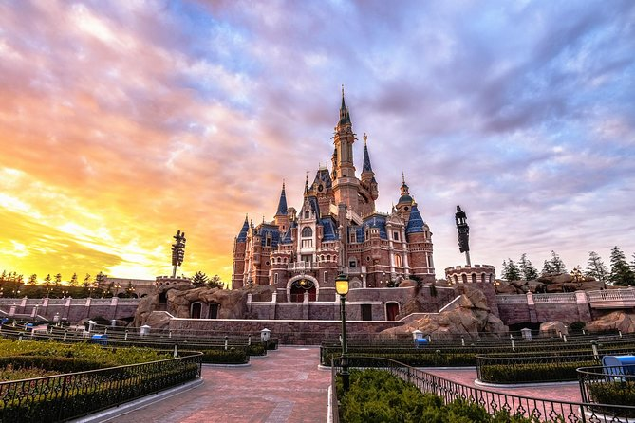
ราคาบัตร SHANGHAI DISNEYLAND ผู้ใหญ่ 3,590 บาท / เด็ก (3-11ปี) 2,790 บาท(บัตร Standard)
รวมบัตร SHANGHAI DISNEYLAND+รถรับส่ง

**กรณี ไม่ได้ซื้อบัตรสวนสนุกกับทางบริษัท หากต้องการใช้บริการรถรับ-ส่ง
โปรดชำระค่าใช้จ่ายเพิ่มเติม ท่านละ 700 บาท (ทั้งผู้ใหญ่และเด็กที่อายุ 3 ปีขึ้นไป)**

ลูกค้าสามารถชำระพร้อมค่าทัวร์ได้ (ราคานี้กำหนดจ่ายเงินที่ไทย ภายใน 72 ชม. ก่อนเดินทาง)
ราคาหน้างาน OPTION ที่เดินทาง วันจันทร์ - ศุกร์ 800 RMB / PAX
เสาร์ - อาทิตย์ 920 RMB / PAX
เทศกาล 1,040 RMB / PAX
** (ถ้าชำระเงินบาท Rate x 5 )**
ข้อมูลสำคัญ
1. เวลาในการรับส่ง 08.00 / 21.00 น.
2. ตั๋วดิสนีย์แลนด์ เนื่องจากเป็นบริการแบบรวมรถรับส่ง ทางบริษัทขอสงวนสิทธิ์ในการออกเป็นตั๋ว
แบบ Group Tour
- ข้อดีคือจะเป็นการแยกแถวเฉพาะกรุ้ปทัวร์ซึ่งมักจะใช้เวลาน้อยกว่าแถวปกติ
- ข้อเสียคือจะต้องเดินทางเข้า Check in พร้อมกัน และไม่สามารถซื้อบัตร Early เสริมได้ แต่สามารถซื้อแบบ Access ได้ตามปกติใน Application
- หากมีแพลนจะไม่เดินทางเข้าพร้อมคณะ โปรดแจ้งให้ทางตัวแทนจำหน่ายทราบก่อนเดินทาง 14 วันเท่านั้น
***(อิสระอาหารกลางวันและอาหารค่ำเพื่อความสะดวกในการท่องเที่ยว)***
จากนั้นหัวหน้าทัวร์นำท่านเดินทางสู่ SHANGHAI DISNEYLAND สวนสนุกที่มีธีมเป็นตัวละครจากดิสนีย์ สามารถชมประติมากรรมคริสตัลหลิวหลี (Luili glass) ซึ่งเป็นศิลปะดั้งเดิมของจีนโดยช่างฝีมือพื้นเมืองภายในดิสนีย์แลนด์แห่งนี้ Gardens of the Twelve Friends ในโซน Gardens of Imagination ซึ่ง เป็นกำแพงยาวที่มีรูปตัวละครจากดิสนีย์เรียงตามปีนักษัตรของจีน เช่น ทิกเกอร์ จากวินนี่เดอะพูห์ เป็นสัญลักษณ์แทนปีขาล หรือเสือ มูชู จากมู่หลาน แทนปีมะโรงหรือมังกร และพลูโต จากมิกกี้เม้าส์ แทนปีจอหรือสุนัข เป็นต้น เซี่ยไฮ้ดิสนีย์แลนด์ เป็นที่แรกและที่เดียวที่มีเครื่องเล่น TRON Light Cycle คือรถไฟเหาะความเร็วสูง เป็นเหมือนรถมอเตอร์ไซค์ให้เราขี่ แล้วออกทะยานด้วยความเร็วสูง ซึ่งจำลองมาจากภาพยนตร์เรื่อง TRON Legacy ที่ดิสนีย์รีสอร์ตเซี่ยงไฮ้ นอกจากเครื่องเล่นแล้วก็ยังมีการแสดงและการเดินพาเหรดของเหล่าตัวการ์ตูนในเทพนิยายที่พร้อมจะมอบความรู้สึกและความประทับใจ ซึ่งจะมีแบ่งการแสดงไว้เป็นรอบๆในแต่ละวัน ภายในบริเวณสวนสนุกยังมีแหล่งช้อปปิ้ง ร้านอาหาร และสิ่งบันเทิงมากมาย ที่อยู่ในโซน Mickey Avenue เป็นแหล่งรวมร้านขายของที่ระลึกจากดิสนีย์ที่ยกมากันทั้งค่ายให้เราได้ช้อปปิ้งตามอัธยาศัย

ที่พัก SHANG HAI HOLIDAY INN EXPRESS หรือเทียบเท่า โรงแรม 4* Local พักผ่อนตามอัธยาศัย
/////////////////////////////////////////////////////
วันที่สี่ ร้านยา - North Bund Greenland -LV Ship Store/Starbuck Reserve Roastery –
Tian an 1000 tree -ร้านยางพารา/ร้านหยก- Wukang Mansion-
Florentia Village Outlet- ท่าอากาศยานนานาชาติซ่างไห่ผู่ตง (B/L/-)

เช้า รับประทานอาหารเช้า ณ ห้องอาหารของโรงแรม
หลังอาหารเช้า นำท่านแวะซื้อของฝาก ร้านยานวดเท้า หรือร้านยาบัวหิมะ พร้อมรับบริการนวดเท้าคลายความเมื่อยล้า มีสรรพคุณเป็นเลิศในด้านรักษาแผลไฟไหม้พุพอง และแมลงสัตว์กัดต่อย ยาสามัญประจําบ้านที่มีชื่อเสียงของเมืองจีน แหล่งสมุนไพรจีนที่มีชื่อเสียงกว่าพันปี

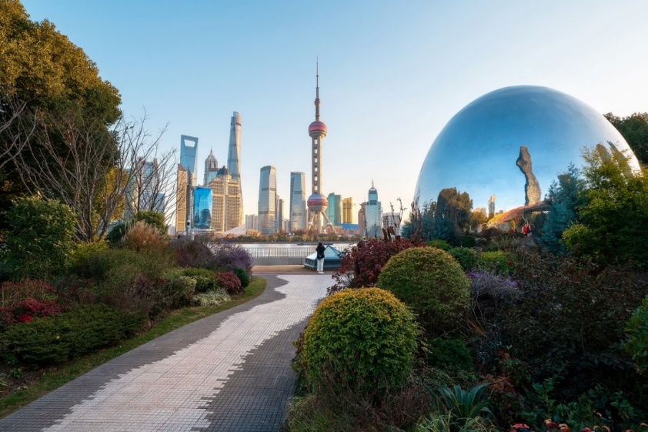
นำท่านแวะถ่ายรูปที่ The North Bund Green Land สวนสาธารณะริมแม่น้ำที่มีมุมถ่ายรูปฉากหลังเป็นเซี่ยงไฮ้ทาวเวอร์และหอไข่มุก ที่อยากแนะนำอีกหนึ่งจุด เป็นอีกสถานที่วิวสวย ร่มรื่น อิสระให้ท่านถ่ายรูปตามอัธยาศัย

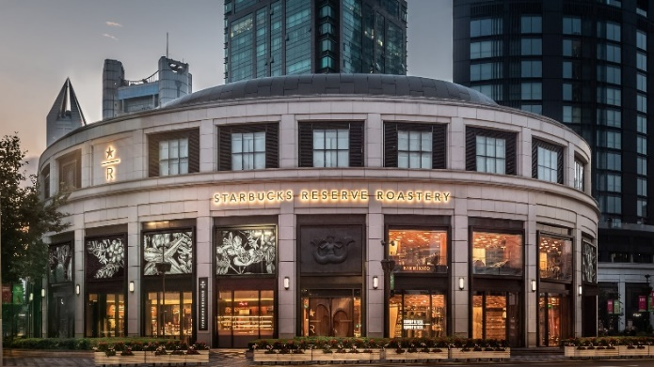
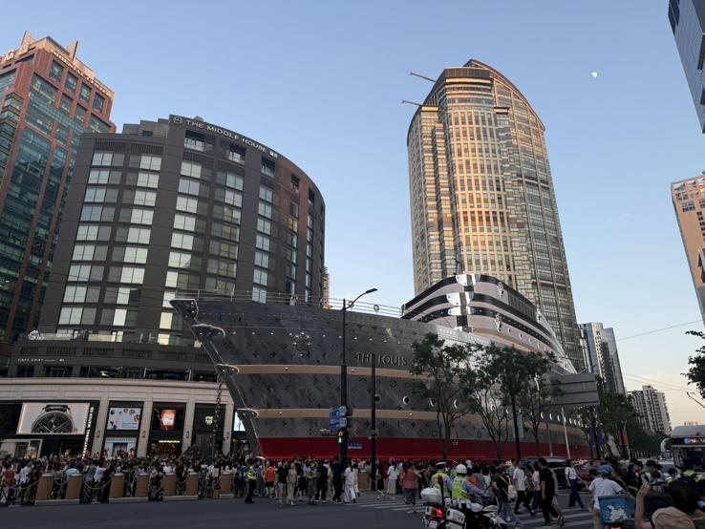
จากนั้นนำท่านเดินทางสู่ ร้าน Starbucks Reserve Roastery เคยเป็นร้านสตาร์บัคส์สาขาที่ใหญ่ที่สุดในโลกใหญ่กว่าสาขาปกติถึง 300 เท่า และใส่ใจทุกรายละเอียดที่คอกาแฟไม่ควรพลาดเด็ดขาดภายใน กว้างขวาง ยิ่งใหญ่อลังการมาก มีถังคั่วกาแฟสูงเท่าตึกสองชั้นมีบาร์กาแฟยาวมาก ที่นี่มีเมนูเครื่องดื่ม หลากหลายและมีเมนูเฉพาะที่มีแค่ที่สาขานี้สาขาเดียวเท่านั้นอีกด้วย ท่านยังสามารถไปชม Louis Vuitton Ship Store The Louis” คือเรือขนาดชีวิตจริงสร้างชื่อเสียงในรูปแบบ flagship store โครงสร้างสูงประมาณ 30 เมตร หรือเกือบ 100 ฟุต มีทั้งหมดสามชั้น พื้นที่รวมประมาณ 1,600 ตร.ม ภายนอกออกแบบในสไตล์เรือสำราญสะท้อนเอกลักษณ์ของ Louis Vuitton และประวัติศาสตร์ทางทะเลของเซี่ยงไฮ้ ตัวเรือหุ้มด้วย Monogram โลหะ พร้อมลำตัวสีแดง-เงิน

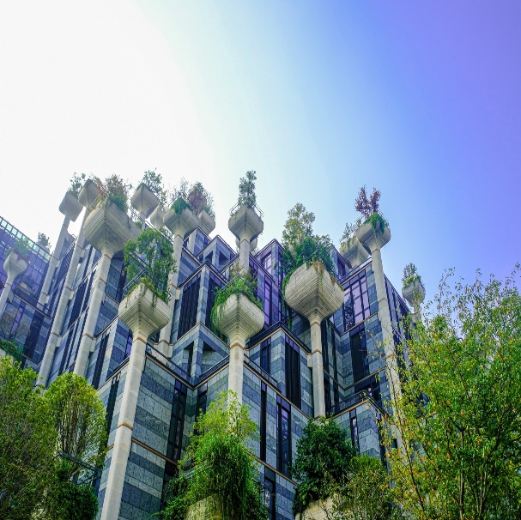
นำท่านชม ตึกพันต้น TIAN AN 1000 TREE กลุ่มอาคารตั้งอยู่ริมฝั่งแม่น้ำซูโจวหรือแม่น้ำอู๋ซง ซึ่งครอบคลุมพื้นที่กว่า 300,00 ตารางเมตร (ราว 187 ไร่) และได้รับการขนานนามว่าเป็นสิ่งมหัศจรรย์ของโลกสมัยใหม่ที่เทียบได้กับสวนลอยบาบิโลนโบราณ ทั้งนี้ อาคารพาณิชย์ที่ตกแต่งด้วยต้นไม้นี้ ได้รับแรงบันดาลใจมาจาก ‘เขาหวงซาน’ ในมณฑลอันฮุย ซึ่งมีทิวทัศน์งดงามดุจภาพวาดและได้รับการขึ้นทะเบียนเป็นมรดกโลกโดยยูเนสโก (UNESCO) นอกจากนี้ยังหวังว่าอาคารพาณิชย์ที่ตกแต่งด้วยต้นไม้ 1,000 ต้นนี้ จะช่วยเสริมภูมิทัศน์ที่มีอยู่ของแม่น้ำอู๋ซงให้สวยงาม

นำท่านแวะชม ร้านยางพารา (อาจมีการปรับเปลี่ยนเป็นร้านหยก ตามความเหมาะสม) เลือกชมผลิตภัณฑ์ท้องถิ่นและซื้อของฝาก
กลางวัน รับประทานอาหารกลางวัน ณ ภัตตาคาร
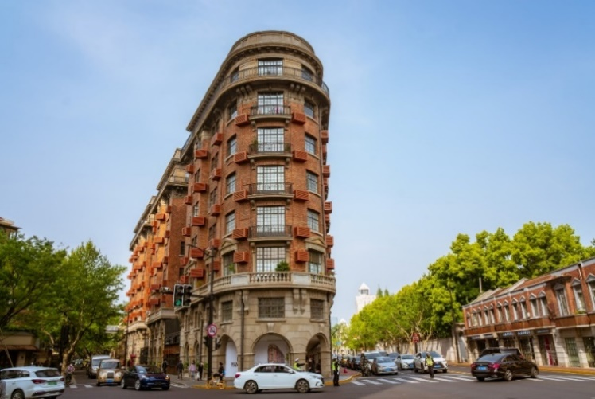
จากนั้นนำท่าน ไป Wukang Mansion อาคารเก่าที่ได้รับการอนุรักษ์ไว้ สร้างเสร็จในปี ค.ศ. 1924 เป็นตึกโบราณสุดฮอตในย่านนี้ ตั้งอยู่อย่างโดดเด่นตรงห้าแยกพอดี เป็นอีกหนึ่งจุดยอดฮิต ที่เหล่านักท่องเที่ยวมารอคิวถ่ายรูป อิสระให้ท่านได้ถ่ายรูปและเดินเล่นที่ถนนอู่คัง ตามอัธยาศัย
**และในบริเวณใกล้ๆ กัน 400-500 เมตร ท่านยังสามารถเดินเล่นไปที่ถนน Anfu road ได้เช่นกัน**

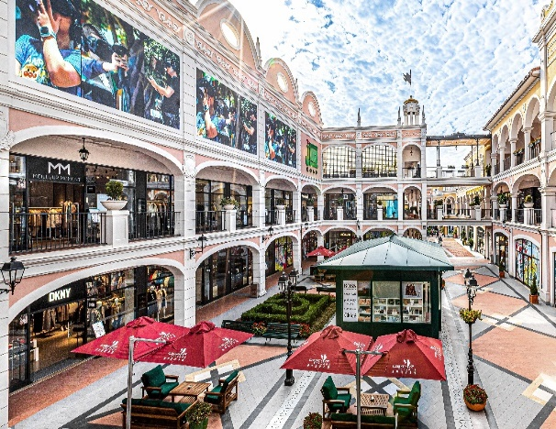
จากนั้นนำท่านไป Florentia Village Outlet ซึ่งอยู่ติดอาคารสำนักงาน KC100 และศูนย์การค้าเกาลูนที่สร้างขึ้นใหม่ เป็นส่วนหนึ่งของอาคารพาณิชย์ทันสมัยที่เพิ่งผุดขึ้นมาใหม่ในย่านอุตสาหกรรม Kwai Chung, ซึ่งมาพร้อมกับแฟชั่นระดับหรูหรา มีร้านเอาท์เลทอย่าง Balenciaga, Armani, Sergio Rossi, Versace และ Prada ร้านมัลติแบรนด์อย่าง I.T และ Lane Crawfordก็มาเปิดที่นี่ด้วย เพลิดเพลินบรรยากาศการช็อปปิ้ง

***(อิสระอาหารค่ำเพื่อความสะดวกในการท่องเที่ยว)***

23.30 น. ถึงเวลาอันสมควรนำท่านเดินทางสู่ ท่าอากาศยานนานาชาติซ่างไห่ผู่ตง

วันที่ห้า กรุงเทพฯ (สนามบินสุวรรณภูมิ) (-/-/-)

02:40 น. ออกเดินทางสู่สนามบินสุวรรณภูมิ โดยสายการบิน Thai Vietjet Air
เที่ยวบินที่ VZ3525 (ไม่มีอาหารบริการบนเครื่อง)
06:10 น. เดินทางกลับถึงสนามบินสุวรรณภูมิ โดยสวัสดิภาพ พร้อมความประทับใจ

หมายเหตุ โปรแกรมการเดินทางอาจเปลี่ยนแปลงตามความเหมาะสม บริษัทฯ ขอสงวนสิทธ์ในการปรับเปลี่ยนราคา หากมีการปรับขึ้นของภาษีน้ำมันของสายบินหรือการเปลี่ยนแปลงกฎการเข้าประเทศที่มีค่าใช้จ่ายเพิ่มเติมรวมถึงการปรับเพิ่มราคาค่าบัตรเข้าชมสถานที่ท่องเที่ยว(ตามประกาศของสถานที่ท่องเที่ยวนั้นๆ หลังการจองทัวร์)

*************************************
*** เมื่อชำระค่าทัวร์แล้วถือว่ารับทราบเงื่อนไขการจองทัวร์ทุกประการ ***
พร้อมส่งสำเนาหน้าพาสปอร์ตให้เจ้าหน้าที่จองทัวร์ / ส่วนที่เหลือจ่ายก่อนเดินทาง 15 วัน
*** กรุณาตรวจสอบพาสปอร์ต ต้องมีอายุใช้งานเหลือไม่น้อยกว่า 6 เดือน นับจากวันเดินทาง***

พีเรียดราคาโปรโมชั่น 15,999 ไม่สามารถตัดกรุ๊ปเหมาได้ *
สามารถตัดกรุ๊ปได้ในราคา 16,999 เป็นต้นไป

อัตรานี้รวม
- รวมสัมภาระโหลดใต้ท้องเครื่อง 20 กก. + สัมภาระถือขึ้นเครื่อง 7 กก.
- ตั๋วเครื่องบินและภาษีน้ำมันตามรายการ ชั้นประหยัด ไป/กลับตามกำหนดการของคณะทัวร์
- ภาษีมูลค่าเพิ่ม 7 % (เฉพาะค่าบริการ) และ ภาษีหัก ณ ที่จ่าย 3 % (เฉพาะค่าบริการ)
- ค่ารถโค้ชปรับอากาศบริการตลอดการเดินทางตามรายการทัวร์
- ค่าอาหาร และเครื่องดื่มที่ระบุไว้ในรายการ
- ค่าที่พัก 3 คืนพักห้องละ 2-3 ท่าน
- ค่าบัตรเข้าชมสถานที่ท่องเที่ยวต่าง ๆ ตามรายการที่ได้ระบุไว้
- ค่าประกันอุบัติเหตุในการเดินทาง 1,000,000 บาท (ขึ้นอยู่กับเงื่อนไขของกรรมธรรม์เฉพาะเหตุการที่เกิดขึ้นระหว่างวันเดินทางเท่านั้นโดยจะต้องใช้ใบรังรองแพทย์และใบเสร็จรับเงินในการเบิก)

อัตรานี้ไม่รวม
- ค่าทิปไกด์+ค่าทิปคนขับรถ ค่าทัวร์ส่วนที่เหลือ เหมาจ่าย ท่านละ 1,500 บาทเก็บที่สนามบิน ณ วันเดินทาง
(ไม่รวมค่าทิปหัวหน้าทัวร์ตามความพึงพอใจ)
- ค่าใช้จ่ายอื่นๆ เพิ่มเติมในกรณีที่ท่านติด COVID-19 ระหว่างเดินทาง เช่นค่าโรงแรม ค่าตรวจต่างๆ ค่าเลื่อนตั๋วเครื่องบิน ฯลฯ
- ค่าทำหนังสือเดินทางไทย และค่าธรรมเนียมสำหรับผู้ถือพาสปอร์ตต่างชาติ
- ค่าอาหาร และเครื่องดื่มที่ไม่ได้ระบุไว้ในรายการ
- ค่าใช้จ่ายอื่นๆ ที่มิได้ระบุไว้ในรายการ เช่น ค่าซักรีด โทรศัพท์ ค่ามินิบาร์ ฯลฯ
- VAT 7% และภาษีหัก ณ ที่จ่าย 3% กรณีต้องการออกใบเสร็จรับเงินในนามบริษัทจากค่าทัวร์เต็มทั้งหมด

เอกสารที่ใช้ในการเดินทาง *** สำคัญมาก ***
- หนังสือเดินทางที่มีวันกำหนดอายุใช้งานเหลือไม่น้อยกว่า 6 เดือน หรือ 181 วัน นับจากวันที่จะออกเดินทาง

เงื่อนไขในการยกเลิกทัวร์
- ยกเลิกก่อนเดินทาง 45 วันขึ้นไป คืนค่าใช้จ่ายเต็มจำนวน
- ยกเลิกก่อนเดินทาง15-44 วัน สงวนสิทธิ์ยึดค่าใช้จ่ายที่ชำระมาทั้งหมด
- ยกเลิกก่อนเดินทางน้อยกว่า 15 วัน สงวนสิทธิ์ยึดค่าทัวร์เต็มจำนวนหรือทั้งหมดที่ชำระมา
- กรณีมีเหตุยกเลิกทัวร์ โดยไม่ใช่ความผิดพลาดของบริษัททัวร์ เช่น เกิดจากสายการบิน ภัยธรรมชาติ หรือเหตุการณ์ต่างๆ แนวทางปฏิบัติจะเป็นไปตามสายการบินเท่านั้น
- กรณียกเลิก ช่วงวันหยุดเทศกาล วันหยุดนักขัตฤกษ์ วันหยุดยาว เนื่องจากเงื่อนไขการชำระเงินกับสายการบินและโรงแรมที่ต่างประเทศ ทำให้ไม่สามารถคืนค่าใช้จ่ายใดๆที่ชำระมาได้
- แนวทางปฎิบัติเป็นไปตาม พรบ. ธรุกิจนำเที่ยวทุกประการ

เงื่อนไขการจองทัวร์
เนื่องจากเป็นโปรแกรมโปรโมชั่นราคาพิเศษ!!! ผู้เดินทางโปรดรับทราบว่า
“หากไม่ได้ลงร้านผลิตภัณฑ์ท้องถิ่นในรายการจะมีค่าปรับร้านละ 200 RMB / ท่าน”
หากไม่ได้ร่วมบริการทานอาหาร หรือค่าตั๋วเข้าชมใดๆ ในกรณีจอยทัวร์ไม่สามารถคืนเงินได้ เนื่องจากค่าบริการที่ต่างประเทศเป็นแบบเหมาจ่าย
- เนื่องจากตั๋วเครื่องบินต้องเดินทางตามวันที่ ที่ระบุบนหน้าตั๋วเท่านั้น จึงไม่สามารถยกเลิก หรือเปลี่ยนแปลงการเดินทางใด ๆ ทั้งสิ้น ถ้ากรณียกเลิก หรือเปลี่ยนแปลงการเดินทาง ทางบริษัทฯขอสงวนสิทธิ์ในการคืนเงินทั้งหมดหรือบางส่วนให้กับท่าน
- กรณีที่กองตรวจคนเข้าเมืองทั้งที่กรุงเทพฯ และในต่างประเทศปฏิเสธมิให้เดินทางออกหรือเข้าประเทศที่บริษัทระบุในรายการเดินทาง บริษัทฯขอสงวนสิทธิ์ไม่คืนค่าบริการไม่ว่ากรณีใด ๆ
- ทางบริษัทฯ จะไม่รับผิดชอบใดๆทั้งสิ้น หากท่านใช้บริการของทางบริษัทฯไม่ครบ อาทิ ไม่เที่ยวบางรายการ, ไม่ทานอาหารบางมื้อ เพราะค่าใช้จ่ายทุกอย่าง ทางบริษัทฯได้ชำระค่าใช้จ่ายให้ตัวแทนต่างประเทศแบบเหมาขาด
- ค่าทัวร์เป็นแบบเหมาจ่ายกับบริษัททัวร์ในต่างประเทศ ไม่สามารถคืนเงินค่าทัวร์และค่าทิปในทุกกรณี
- ทางบริษัทฯจะไม่รับผิดชอบใดๆ ทั้งสิ้น หากเกิดสิ่งของสูญหายจากการโจรกรรม และ/หรือ เกิดอุบัติเหตุที่เกิดจากความประมาทของตัวนักท่องเที่ยวเอง
- เมื่อท่านตกลงชำระเงินไม่ว่าทั้งหมดหรือบางส่วนกับทางบริษัทฯ ทางบริษัทฯ จะถือว่าท่านได้ยอมรับในเงื่อนไขข้อตกลงต่างๆ ที่ได้ระบุไว้แล้วทั้งหมด
- ผู้เดินทางจะต้องตรวจสอบสถานะของVisa ด้วยตนเอง เช่นการต่ออายุ หรือ การทำRe-Entry หรือ สิทธิ หน้าที่ ต่างๆ หากมีเหตุหรือเกิดผลกระทบใดๆไม่ว่าในกรณีใดเกี่ยวกับ Visa ของท่าน ทางบริษัทจะไม่รับผิดชอบในทุกกรณี
- บริษัทฯ ไม่รับประกันการจัดให้มีไกด์ท้องถิ่นที่พูดภาษาไทย โดยโปรแกรมนี้ดูแลโดยหัวหน้าทัวร์ไทยร่วมกับไกด์ท้องถิ่นภาษาจีนหรือภาษาอังกฤษ โดยเฉพาะในช่วงเทศกาลและวันหยุดยาวที่มีนักท่องเที่ยวจำนวนมาก ไกด์ท้องถิ่นภาษาไทยในประเทศจีนอาจมีจำนวนจำกัด ทั้งนี้หัวหน้าทัวร์ไทยจะดูแลและอำนวยความสะดวกแก่คณะตลอดการเดินทาง

หมายเหตุ
- หากกรุ้ปยกเลิกจากจำนวนผู้เดินทางไม่ถึงกำหนด คืนเงินเต็มจำนวน
- กรุ๊ปคอนเฟิร์มเดินทาง 10 ท่านขึ้นไป มีหัวหน้าทัวร์เดินทางไปด้วยจากเมืองไทย
- หากมีเหตุสุดวิสัยอันเกิดจากประกาศสถานการณ์ฉุกเฉินต่างๆ ทำให้เดินทางไม่ได้ อ้างอิงตาม พรบ. ธุรกิจนำเที่ยว หักค่าใช้จ่ายที่เกิดขึ้นจริงโดยมีใบเสร็จยืนยันกับลูกค้า
- ตั๋วเครื่องบินเป็นแบบกรุ๊ปคณะ ไม่สามารถเลือกหรือล็อกที่นั่งได้ ที่นั่งอาจจะไม่ติดกัน ซึ่งเป็นไปตามเงื่อนไขของสายการบิน
- เรื่องห้องพักช่วงเทศกาล ห้องพักที่ลูกค้าระบุตอนจองทัวร์ ทางบริษัทจะ Request ให้ทางโรงแรมตามขั้นตอน ในบางครั้งโรงแรมอาจเปลี่ยนชนิดห้องพักของลูกค้า ณ วันเข้าพัก แต่ทางบริษัทยืนยันว่าจะเพียงพอต่อจำนวนลูกค้า เช่น
Request สำหรับเตียง Double Bed หากห้องไม่พอ อาจะเป็นห้อง TWN ขยับเตียงให้ชิดกัน
Request สำหรับเตียง Triple Bed หากห้องไม่พอ จะจัดให้เป็น 2ห้อง ตามเงื่อนไขของโรงแรมที่จอง
- บริษัทฯ ขอสงวนสิทธิ์ที่จะเปลี่ยนแปลงรายละเอียดบางประการในทัวร์นี้ เมื่อเกิดเหตุจำเป็นสุดวิสัยจนไม่อาจแก้ไขได้และจะไม่รับผิดชอบใดๆ ในกรณีที่สูญหาย สูญเสียหรือได้รับบาดเจ็บที่นอกเหนือความรับผิดชอบของหัวหน้าทัวร์และเหตุสุดวิสัยบางประการ เช่น การนัดหยุดงาน ภัยธรรมชาติ การจลาจล ต่างๆ เนื่องจากรายการทัวร์นี้เป็นแบบเหมาจ่ายเบ็ดเสร็จ หากท่านสละสิทธิ์การใช้บริการใดๆ ตามรายการ หรือถูกปฏิเสธการเข้าประเทศไม่ว่าในกรณีใดก็ตาม ทางบริษัทฯ ขอสงวนสิทธิ์ไม่คืนเงินในทุกกรณี
- บริษัทฯมีสิทธิ์ที่จะเปลี่ยนแปลงหรือสับเปลี่ยนรายการได้ตามความเหมาะสมบริษัทขอสงวนสิทธิ์ที่จะเลื่อนการเดินทางในกรณีที่มีผู้ร่วมคณะไม่ถึง 9 ท่าน การไม่รับประทานอาหารบางมื้อไม่เที่ยวตามรายการ ไม่สามารถขอหักค่าบริการคืนได้ เพราะการชำระค่าทัวร์เป็นไปในลักษณะเหมาจ่าย เมื่อท่านได้ชำระเงินมัดจำหรือทั้งหมด ไม่ว่าจะเป็นการชำระผ่านตัวแทนของบริษัทฯ หรือชำระโดยตรงกับทางบริษัทฯ ทางบริษัทฯ จะขอถือว่าท่านรับทราบและยอมรับในเงื่อนไขต่างๆ บริษัทฯไม่รับผิดชอบค่าเสียหายในเหตุการณ์ที่เกิดจากสายการบิน ไฟล์ทยกเลิกโดยมีประกาศจากสายการบิน ภัยธรรมชาติ ปฏิวัติและอื่นๆที่อยู่นอกเหนือการควบคุมของทางบริษัทฯหรือค่าใช้จ่ายเพิ่มเติมที่เกิดขึ้นทางตรงหรือทางอ้อม เช่น การเจ็บป่วย, การถูกทำร้าย, การสูญหาย,ความล่าช้า หรือจากอุบัติเหตุต่างๆ

